GE Renova Compact HWB, verk.Ausld.,Ablg. 45x25cm, Hl.li, m.Ül., weiß, KeraTect

Geberit

Eigenschaften

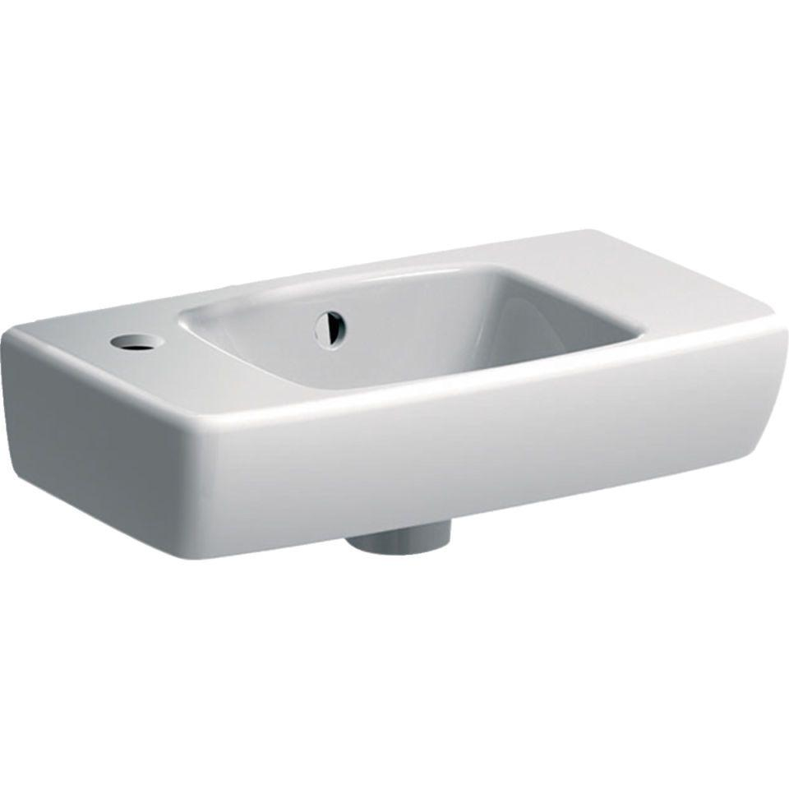

GTIN:

4025410870001

HAN:

501731018

Farbton

weiß

Form

rechteckig

Montageart

hängend

Oberfläche

glänzend, Schmutz abweisend

Werkstoff

Keramik

Höhe (mm)

150,00

Tiefe (mm)

250,00

Armaturenloch

links

Armaturlochung

Einfachlochung

Befestigungsart

Dübelbolzen

Durchschlagbare Armaturenlöcher

links

Ausladung (mm)

250,00

Breite/Durchmesser (mm)

450,00

Mittenabstand Schraubenlöcher (mm)

330,00

Sichtbarkeit Überlauf

true